

Reativar Imóveis Excluídos
Esta funcionalidade tem como objetivo permitir ao usuário reativar imóvel excluído, retornando a situação de ligação de água, a situação de ligação de esgoto, e o perfil do imóvel para as situações anteriores gravadas no momento da exclusão, podendo ser acessada no caminho: Gsan > Cadastro > Imóvel > Reativar Imóveis Excluídos.
Verifica existência da matrícula do imóvel
- Caso a matrícula do imóvel informada não exista no sistema, será exibida a mensagem “Matrícula inexistente”.
Verifica imóvel excluído
- Caso o indicador de exclusão do imóvel seja diferente de “Sim”, ou a situação da ligação de água seja diferente de “EM CANCELAMENTO”, e a situação da ligação de esgoto também seja diferente de “EM CANCELAMENTO”, será exibida a mensagem “Imóvel Não Excluído”.
Verifica preenchimento dos campos
- Caso o usuário não informe a matrícula do imóvel, será exibida a mensagem “Matrícula do imóvel obrigatória”.
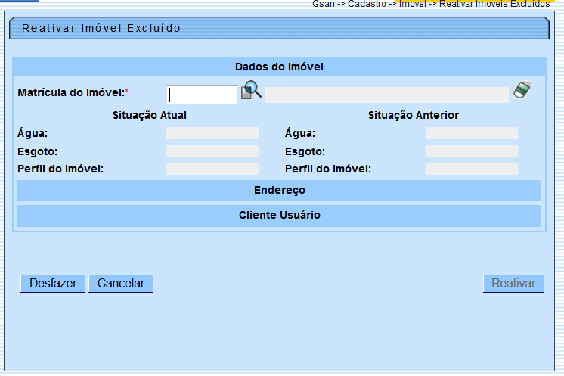

Preenchimento dos campos
Campo | Orientações para Preenchimento
Matrícula do Imóvel(*) | Campo obrigatório - Informe a matrícula do imóvel a ser reativada, ou clique no botão , link Pesquisar Imóvel, para selecionar a matrícula desejada. A identificação do imóvel será exibida no campo ao lado.  Para apagar o conteúdo do campo, clique no botão ao lado do campo em exibição.
Situação Atual
Água | Este campo será exibido pelo sistema e não permite alteração.
Esgoto | Este campo será exibido pelo sistema e não permite alteração.
Perfil do Imóvel | Este campo será exibido pelo sistema e não permite alteração.
Situação Anterior
Água | Este campo será exibido pelo sistema e não permite alteração.
Esgoto | Este campo será exibido pelo sistema e não permite alteração.
Perfil do Imóvel | Este campo será exibido pelo sistema e não permite alteração.

Funcionalidade dos Botões
Botão | Descrição da Funcionalidade
 | Ao clicar neste botão, o sistema desfaz o último procedimento realizado.
 | Ao clicar neste botão, o sistema cancela a operação e retorna à tela principal.
 | Ao clicar neste botão, o sistema comanda o processamento de reativação do imóvel.
Clique aqui para retornar ao Menu Principal do GSAN

